TRƯỜNG ĐẠI HỌC ĐỒNG NAI  KHOA SP TIỂU HỌC – MẦM NON | CỘNG HÒA XÃ HỘI CHỦ NGHĨA VIỆT NAM  Độc lập-Tự do-Hạnh phúc
LỊCH CÔNG TÁC TUẦN
(Tuần từ ngày 12/6/2023 đến 18/6/2023)
Ngày  tháng | Nội dung công tác | Địa điểm | Thành phần
Thứ 2  12/6 | - Tổ chức lấy phiếu ý kiến của người học tại khoá 10  - K10,K11 thi HK2, năm học 2022-2023 | CS1 | - VPK
Thứ 3  13/6 | - K10,K11 thi HK2, năm học 2022-2023
Thứ 4  14/6 | - Làm việc bình thường
Thứ 5  15/6 | - Làm việc bình thường
Thứ 6  16/6 | - Làm việc bình thường
Thứ 7
17/6
Chủ nhật
18/6

Đồng Nai, ngày 09 tháng 06 năm 2023
Phó Trưởng Khoa

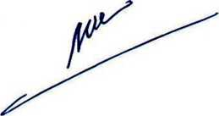
Bùi Nguyên Trâm Ngọc

